

*数码相机性能评测课程作业*

作业五 数码相机的选购方案计划

姓 名：廖汉龙

学 号：1120151880

学 院：计算机学院

班 级：07111507

邮 箱：[liamliaohl@gmail.com](mailto:liamliaohl@gmail.com)

2018年5月24日 星期四

# 一. 目标定位

目标人群：北京理工大学学生

# 二. 品牌选择

由于本人使用过佳能和尼康的相机，所以主要介绍佳能以及尼康相机。如果对其他品牌的相机感兴趣，可以考虑了解一下苏哈，索尼等。 佳能是相机行业的元老，有着悠久的相机生产历史，在光学品质和相机的人体工程学方面非常成熟，设计的专业相机在业内是决对的主流机型。在民用领域佳能的相机结合了时尚和高画质，是成像质量与外型处理得比较成功的厂家，产品系列非常完善。高成像质量、 高操控性是佳能的特色。

尼康作为另一个相机业另外一个领导品牌，同样有着悠久的生产历史和丰富的镜头群。尼康的入门机型价格较为亲民。

# 三. 机身选择

佳能和尼康单反的主流机身都有全画幅和 APS-C 画幅两种， APS-C 画幅的机身多为对入门机型，包括将能的EOS系列和尼康的D系列等，价格较为亲民， 全画幅的机身可以和大多数主流镜头搭配使用， 而全画幅的机身最低也在 8000元左右，于我们学生来说，在经济能力有限的情况下，入手 APS-C 画幅无疑是一个不错的选择。但需要特别说明的是，我个人觉得在数码摄影中，镜头对照片质量的影响远大于机身的影响（同一系列的相机高配和低配的成像影响不是非常明显），所以建议将钱花在镜头上面更为划算。而且全画幅的镜头可以在 APS-C机身上使用，但 APS-C 镜头不能在全画幅机型上使用， 但全画幅镜头在 APS-C 机型上使用效果不好。

所以，想要更好适应市面上的主流优秀镜头，建议选择全画幅机型。 所以我们确定了选择全画幅机型。

EOS 6D具备约2020万有效像素全画幅CMOS图像感应器，在高画质的基础上实现小型轻量化的高便携性，是为摄影发烧友设计的准专业级数码单反相机。采用DIGIC 5+数字影像处理器进行高性能的数据处理。常用ISO感光度达到ISO 100-25600。搭载新研发的11点自动对焦感应器，低亮度下可对焦界限达到了超越EOS-1D X的-3EV。另外，它也是EOS系列中首次搭载内置Wi-Fi※功能的机型。EOS 6D为执着追求全画幅的用户带来了更加便捷的拍摄。

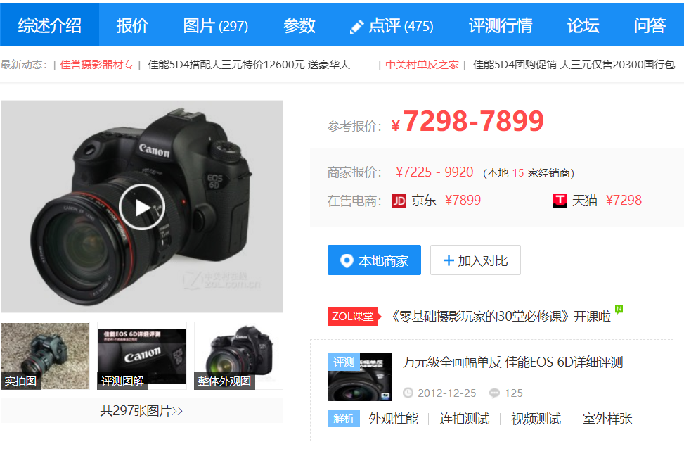

尼康 D610 是一款轻巧紧凑的*尼康 FX 格式数码单反相机，它提供了良好的清晰度和图像质量。拍摄从风景到静态人像的多种场景，拥有约 2,426 万有效像素， FX 格式图像传感器，高速 EXPEED 3 图像处理器， ISO 范围由 100 到 6400。此外，一个中央对焦点（十字型）支持最大光圈 f/8 的镜头，在使用增距镜等多样拍摄条件下，可更快、更精确对焦。 D7100 还搭载一种全新的裁切影像区域1.3×DX 裁切格式。其有效令镜头焦距增加至相当于约 2 倍*2, 使远处的对象看上去更大。另外，当使用 1.3×DX 裁切格式时， 51 个对焦点几乎覆盖整个影像区域，可快速准确地捕捉画面中移动的拍摄对象，有效可以实现约 7 幅/秒*3 的高速连拍。 所以选择 D610 全画幅机身也是个不错的选择。

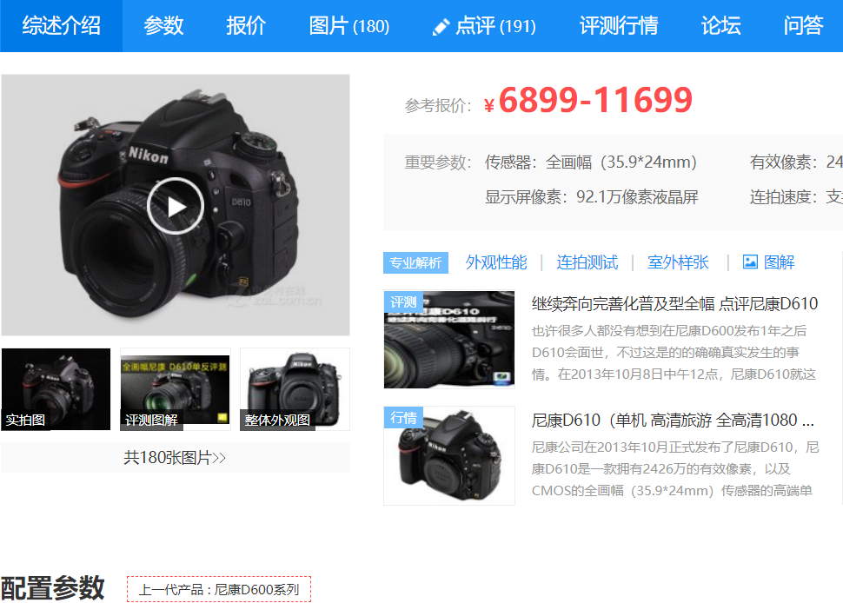

# 三. 方案

## 方案一

选择:机身尼康（Nikon） D610 单反机身镜头尼康（Nikon） AF-S 24-70mm f/2.8G ED

镜头在尼康镜头群中，有一只非常著名的镜头——AF-S 尼克尔 24-70mm f/2.8GED 镜头。它在中焦段有着和人眼相近的视角，所以经常用来拍摄一些人文题材的摄影作品。无论是人像摄影，还是日常拍摄， 24-70mm f/2.8G 都能够轻松驾驭， 24-70mm 的焦距范围也让这颗镜头有着广泛的应用场合。尼康 AF-S 24-70mm f/2.8G ED 镜头是一支 F2.8 恒定大光圈镜头。作为一款标准变焦镜头， 24-70mm 是摄影最常用到的焦段， 24mm 可兼顾人文纪实和风光， 70mm 的背景虚化可用于人像摄影，相比它的上代 AF-S 28-70mmF/2.8D，尼康 AF-S 24-70mmf/2.8G 在广角端拓展了 4mm，而且 MTF 曲线非常出色。AF-S 尼克尔 24-70mm f/2.8G ED 是标准的 2.9 倍变焦镜头，它在中等远摄对焦范围内具有非常实用的宽角，从而使其具有极佳的通用性，从紧凑的肖像拍摄到宽阔的场景拍摄都可据此进行调整。

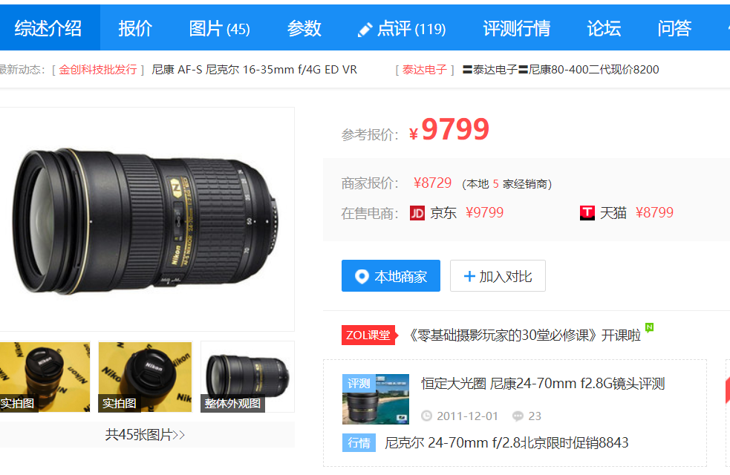

## 方案二

选择：机身佳能（Canon） 6D 单反相机镜头选择 佳能(Canon)EF 14mm f/2.8L II USM

EF镜头中除鱼眼镜头之外视角最大的超广角定焦镜头。对角线视角达约114°，可将广阔的风景收入一张照片，还能近距离拍摄超高层建筑的全景。为追求更高画质，采用了2片高精度GMo（玻璃模铸）非球面镜片，可有效补偿超广角镜头容易出现的像面弯曲和歪曲像差等多种像差。同时还采用了2片UD（超低色散）镜片，较大程度抑制了倍率色像差的产生，可抑制被摄体边缘较易出现的色晕，使整个画面均可获得较高的画质。虽然焦距为14mm，但很少出现扭曲变形，尤其在画质较高的F8光圈下，画面边缘几乎不会出现图像拉长。搭配全画幅相机使用，能够充分展现其大胆的视角与出色的画质。最近对焦距离约为0.2米，可接近被摄体拍摄使其发生较大变形，夸张的透视效果还能增加照片的趣味性。而搭配APS-C画幅EOS数码相机使用，相当于具有约22mm视角的高性能广角镜头，可体验高画质的广角摄影。镜头接环、开关面板、开关以及对焦环等都采用了防水滴防尘※结构，可满足严酷环境下的拍摄要求。

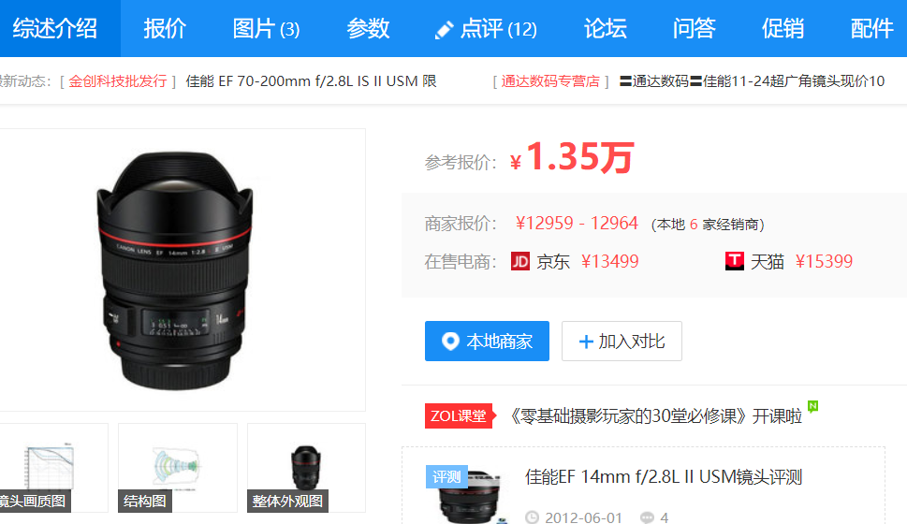

报告链接：

https://github.com/HanlongLiao/Course/tree/master/%E6%95%B0%E7%A0%81%E7%9B%B8%E6%9C%BA%E8%AF%84%E6%B5%8B